Note de version Primo – Premier trimestre 2019

Source : https://knowledge.exlibrisgroup.com/Primo/Release_Notes/2019/001Primo_2019_Release_Notes

Personnalisation des formats de citation proposés

Primo proposait jusque-là cinq formats de citation : APA (6e édition), Chicago/Turabian (16e édition), Harvard, MLA (7e édition) and MLA (8e édition).
L’implémentation d’un format ouvert de citations permet désormais d’ajouter des formats de citation ou d’en retrancher. Les formats « ajoutables » sont ceux proposés sur ce dépôt : https://github.com/citation-style-language/styles.
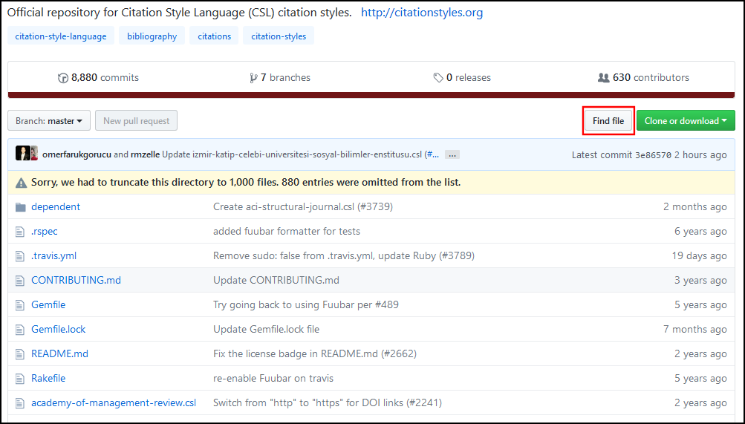
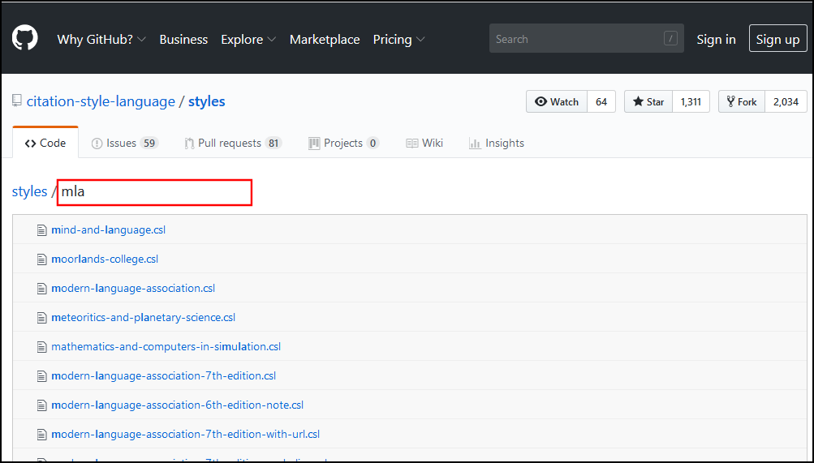

Il convient d’utiliser la fonction de recherche (« Find File ») et de rechercher le format souhaité. Son nom doit être ensuite copié (sans l’indication du format .csl) et communiqué au SICD, qui se chargera de l’ajouter. Il conviendra de fournir également à ce dernier l’intitulé public à utiliser pour ce format de citations.
Sous réserve de confirmation, cette personnalisation semble pouvoir être faite vue par vue.
Nota bene : l’ajout d’un format de citation local, spécifique à un établissement, doit passer impérativement par son ajout sur le dépôt susmentionné. Il appartiendra à chaque établissement de s’en occuper.

Notices citées
Une nouvelle option permet d’afficher pour une publication donnée la liste des références citées par cette publication ou celle des références citant cette publication.
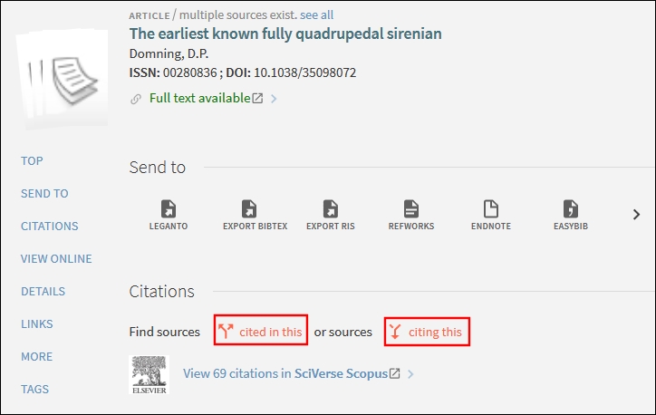

Cette fonctionnalité était déjà disponible au niveau des notices détaillées, mais s’affiche désormais sur également sur les notices succinctes, depuis la liste des résultats.
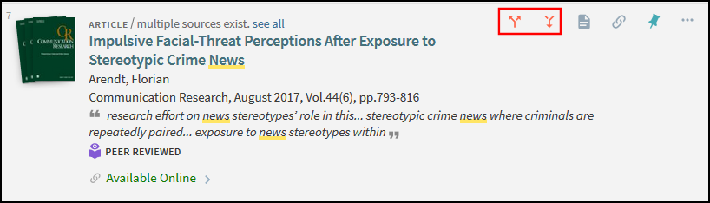

Cette fonctionnalité est configurable vue par vue.
Ces listes de citations sont bâties par croisement des métadonnées récupérées auprès de CrossRef et des notices de Primo Central Index. Pour cette raison, cette fonctionnalité s’applique exclusivement aux notices issues de ce répertoire et ne prétend pas à fournir la totalité des références citant la publication concernée.

Renouvellements de prêt
La fonction qui permet de renouveler des prêts depuis le compte lecteur Primo a vu s’ajouter une troisième option aux deux options précédemment disponibles (renouvellement exemplaire par exemplaire, renouvellement de tous les exemplaires) : renouvellement d’une sélection d’exemplaire.
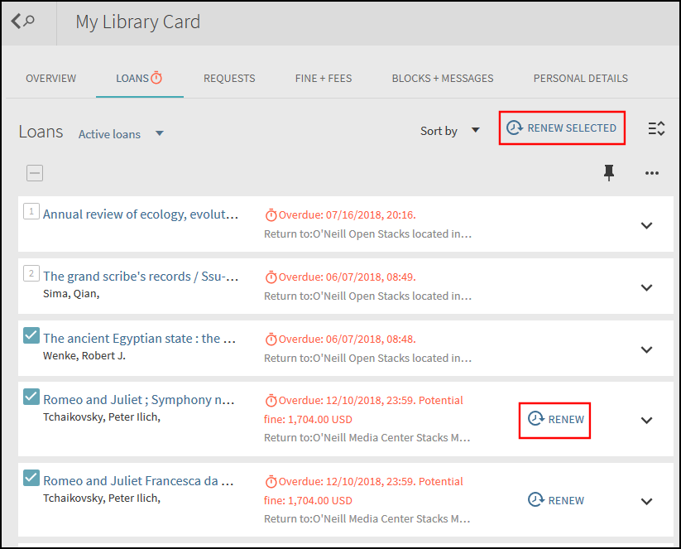

Cette fonction s’affiche à la place de « Tout renouveler », lorsque plusieurs prêts (mais pas tous) ont été cochés. Si aucun prêt n’a été coché ou si tous les prêts ont été cochés, « Tout renouveler » s’affiche.

Nouvelle interface d’activation des collections dans Primo Central Index
L’interface d’activation des collections a été complètement revue : son ergonomie a été alignée sur celle d’Alma et ses fonctionnalités de recherche et de tri améliorées, avec l’ajout d’un filtre « Nouveautés » (voir le filtre « Other »).
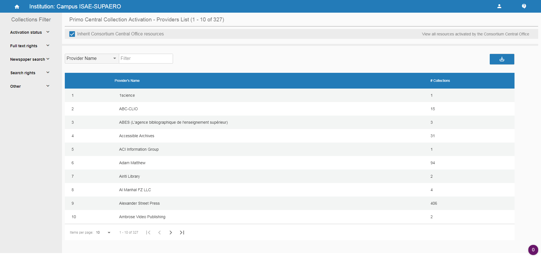
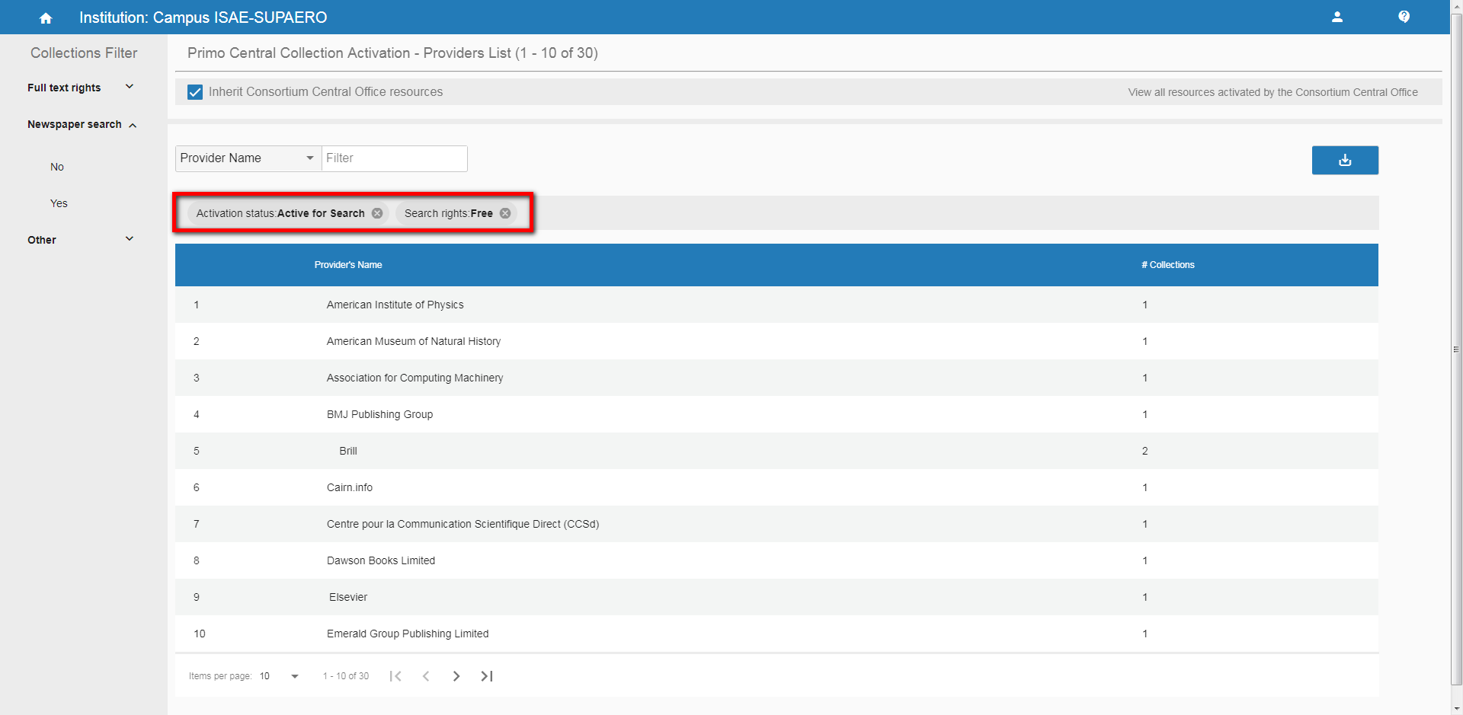
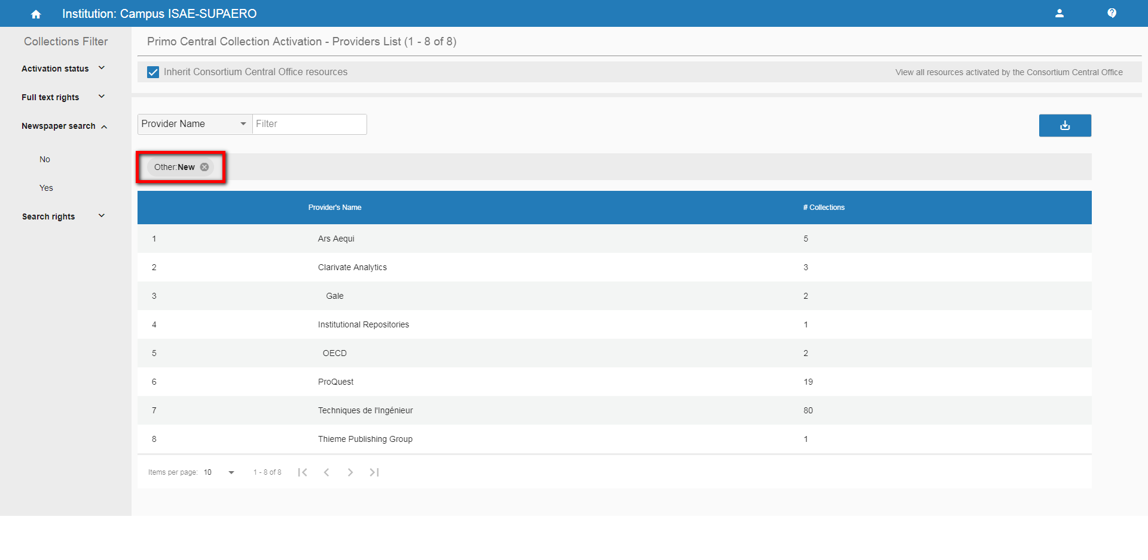
Le détail des informations sur les collections (contenu, description, fréquence de mise à jour, dernière date de mise à jour, etc.) reste lui inchangé et donc de qualité variable d’une collection à l’autre.
